Distribution des poissons en fonction de la nature des fonds et de la profondeur
biotopes des familles de poisson
Le plateau continental se caractérise par une pente douce. Cependant, la plupart des captures sont réalisées dans la zone allant de 0 à 50 mètres de profondeur.
Cette zone recèle :
- quantitativement, les plus grandes captures (50 à 70%)
- qualitativement, une grande diversité d'espèces de poissons et particulièrement, les espèces dites nobles (Ariidae, Lethrinidae, Lutjanidae, Sparidae, ...).

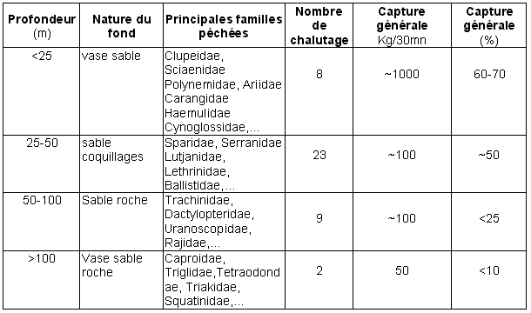
- dimension : Faune
- mots-clés : 1987, plateau continental, capture, sédiment, profondeur, fond marin, biotope, poissons, biocoenose
- thèmes : produit de pêche, fond marin, mesure ou indicateur, lieu ou localisation, organisme marin, processus ou phénomène

source : Zouev, G.V. et B. Kaba (1987). Compte rendu sur l'exploitation du navire océanographique Pr. Vodianisky sur le plateau continental guinéen. Rapp. CERESCOR, oct.1987, 7p. (en russe).
Information : n°0229 - mise à disposition: 2003-03-04 - rédacteur de l'information: Kaba Bangali (Cerescor) - niveau de confiance: 100%


